DEIS - Departamento de Engenharia Informática e de Sistemas
ISEC - Instituto Superior de Engenharia de Coimbra

Conhecimento e Raciocínio 2015/2016

Prática 5 - Case-Based Reasoning

_______________________________________________________________

1. Considere um site de comércio electrónico de aluguer de apartamentos em que a selecção se faz com base numa semelhança global S, calculada entre o perfil do apartamento pretendido e os apartamentos existentes na base de casos. Os apartamentos são definidos pelos seguintes atributos:

Atributo | Tipo | Valores
Localização | Enumerado | Centro, Cidade, Arredores
Assoalhadas | Enumerado | T1, T2, T3, T4
Preço | Inteiro | 0...1000 €
Garagem | Booleano | Verdadeiro / Falso

a) Defina tabelas de dupla entrada, ao seu critério, para:
- Semelhança Localização / Localização (entre apartamento pretendido e apartamentos da biblioteca)
- Semelhança Assoalhadas / Assoalhadas (entre apartamento pretendido e apartamentos da biblioteca), na seguinte base: se um apartamento na biblioteca tiver o mesmo número de assoalhadas que o pretendido, ou superior, a semelhança é 1; caso contrário a semelhança é inferior a 1, dependendo de quão diferentes são os apartamentos.

Importante a ter em conta:

- Entre localizações iguais a semelhança deve ser 1
- Entre diferentes a semelhança deve ser <1 e tanto menor quanto maior for a distância entre localizações

Poderia ser, por exemplo:
 | Centro | Cidade | Arredores
Centro | 1 | 0.7 | 0.4
Cidade | 0.7 | 1 | 0.6
Arredores | 0.4 | 0.6 | 1
Importante, a ter em conta:

- Entre apartamentos iguais a semelhança deve ser 1
- Se o pedido for menor que o da base de casos, a semelhança deve ser 1
- Caso contrário a semelhança deve ser <1 e tanto menor quanto maior for a diferença no número de assoalhadas

Poderia ser, por exemplo:

Pedido/Base Casos | T1 | T2 | T3 | T4
T1 | 1 | 1 | 1 | 1
T2 | 0.7 | 1 | 1 | 1
T3 | 0.4 | 0.7 | 1 | 1
T4 | 0.1 | 0.4 | 0.7 | 1

b) Considere que um cliente pretende um apartamento situado no Centro, T2, 500€, com garagem. A relevância é de 1 para Localização e Assoalhadas, 2 para Preço e 0.5 para Garagem. Calcule a semelhança entre o pedido do cliente e cada um dos seguintes apartamentos existentes na base de casos. Ordene a proposta final tal como o sistema o faria e comente o resultado obtido.

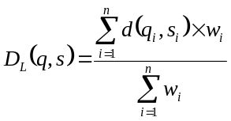
Apartamento 1 | Apartamento 2 | Apartamento 3
Centro | Cidade | Arredores
T1 | T2 | T4
600 | 700 | 700  S=1-D
Falso | Verdadeiro | Verdadeiro

(Se não resolveu a) admita que para atributos enumerados a semelhança é 0 se forem diferentes e 1 se forem iguais)

Podemos arbitrar um domínio para os preços. Seja, por exemplo, [0, 1000]€.
Os preços têm agora de ser normalizados, assim:

600/1000=0.6
700/1000=0.7

Agora há que notar que as tabelas definidas em a) são de semelhança, enquanto a fórmula é de distâncias. Por isso, cada semelhança deve entrar como o seu complemento para 1. Por exemplo, d(Centro,Cidade)=1-0.7=0.3. Portanto:
Aplicando a fórmula com as ponderações dadas, temos:

Para os restantes apartamentos procedia-se da mesma forma apenas atendendo a que, de acordo com a segunda tabela de a) - Apartamentos / Apartamentos -, para o Apartamento 3, por ser um T4 e portanto maior que o T2 pedido, se deveria entrar com uma distância local de valor 0 na parcela relativa à distância entre tipos de apartamentos.

2. Num sistema baseado no paradigma RBC o caso A é descrito pelos atributos X=100, Y=50 e o caso B pelos atributos X=200, Y=125 todos definidos no domínio [0, 250].

a) Determine a distância e a semelhança linear entre casos considerando factores de ponderação todos de valor 1
b) Repita a) considerando agora distância e semelhança euclidiana.
c) Suponha que além de X e Y os casos possuíam ainda um terceiro atributo de nome "Cor". Como poderiam ser definidas semelhanças entre cores? Dê um exemplo.

3. Considere um sistema de diagnóstico baseado no paradigma CBR. Seja Q o query case (o caso actual) e K_{i} os known cases (casos passados). A função de semelhança global é S=(#P - #A1 - #A2) / #(P∪A1∪A2), em que P é o conjunto de sintomas presentes em Q e em K_{i}; A1 é o conjunto de sintomas presentes em Q e ausentes em K_{i}; A2 é o conjunto de sintomas ausentes em Q e presentes em K_{i}.

a) Calcule a semelhança S entre Q e K_{i} se P={s₁, s₂,s₃}, A1={s₄}e A2={ s₅}em que s_{i} são sintomas.

S=(3-1-1)/5=0.2

b) Estude o comportamento da função S e comente-o quanto ao grau de certeza que o seu domínio de chegada sugere. Sugestão: considere as situações limite e (pelo menos) uma intermédia.

Todos os sintomas estão presentes e nenhum ausente -> S=(#P-0-0)/#P=1

Todos os sintomas estão ausentes e nenhum presente (caso 1) -> S=(0-#A1-0)/#(A1)=-1
Todos os sintomas estão ausentes e nenhum presente (caso 2) -> S=(0-0-#A2)/#(A2)=-1
Todos os sintomas estão ausentes e nenhum presente (caso 3) -> S=(0-#A1-#A2)/#(A1∪A2)
Como a intersecção de A1 e A2 é o conjunto vazio, também neste caso S=-1

Situação intermédia -> a da alínea a)

Conclusão: O grau de certeza varia entre [-1, 1]. No primeiro caso (-1) há uma exclusão (certa) de um diagnóstico em consideração, o que faz sentido porque todos os sintomas estão presentes num dos casos e nenhum no outro. No segundo caso (+1) há uma certeza a favor de um diagnóstico o que condiz como facto de todos os sintomas estarem presentes no caso actual e no passado, não estando nenhum ausente. Em suma, a função S apresenta coerência.

c) Comente a afirmação: "se #A2≠0 o sistema pode sugerir procedimentos que conduzam a um diagnóstico mais fiável e simultaneamente à exclusão de vários outros diagnósticos em consideração".

Se há sintomas ausentes no caso actual e presentes no caso passado, o sistema poderá pedir ao utilizador, para tentar confirmar se se trata de facto de um caso como o passado que ele já conhece, se os sintomas em falta existem de facto ou não, actuando assim como guia de diagnóstico ao sugerir uma série de observações adicionais às originais.

d) Suponha que ao diagnóstico D₁, relativo ao caso K₁, corresponde a prescrição de X cápsulas do medicamento M₁, sendo que cada cápsula contém D₁ mg do respectivo princípio activo. Escreva em pseudocódigo uma função capaz de prescrever um genérico G_{i} qualquer em substituição de M₁ tendo em linha de conta que a quantidade de princípio activo de um genérico é N_{i} vezes inferior a D₁.

Função dosagem (parâmetros Xcapsulas, Nvezes)
Retorna X*N

e) Como seria testada a validade da prescrição da terapêutica X ou G_{i}?

Aplicando ao doente a medicação X ou Gi na dosagem prescrita.

f) Suponha que decorrido o período de tratamento com um genérico G₁ proposto pelo sistema, o doente não apresentou melhoras. Deveria este facto ser memorizado pelo sistema? Porquê?

Sim, porque a aprendizagem também deve ser feita por erros (exemplo CLAVIER). Ao reter esta informação o sistema poderia deixar de prescrever, no futuro, o genérico G1 por não apresentar resultados.

g) A que fases do ciclo CBR correspondem as operações descritas em a), d) e) e f) ?

Retrieve, Reuse, Revise, Retain

h) Partindo da expressão dada, S=(#P - #A1 - #A2) / #(P∪A1∪A2), sugira uma nova fórmula que contemple a atribuição de um coeficiente de ponderação w_{i} a cada sintoma s_{i} de tal forma que os resultados obtidos em a) mantenham o seu significado.

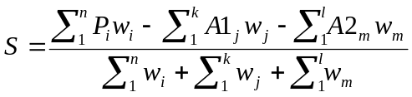

P_{i}=1 se sintoma presente em ambos os casos, 0 caso contrário
A1_{j}=1 se sintoma presente em Q e ausente em K_{i}
A2_{m}=1 se sintoma ausente em Q e presente em K_{i}

i) Em que silogismo se baseia a contribuição positiva para a semelhança global dada pela parcela #P? Formalize-o. Dê um exemplo.

Silogismo: Modus Ponnens

Formalização: P Exemplo: Tem febre alta
P→Q Se tem febre alta tem gripe
_____ _______________
Q Logo tem gripe

4. Num plano de transição para o modelo de Bolonha as disciplinas do antigo plano de estudos dão equivalência às disciplinas do novo plano de acordo com o seguinte esquema:

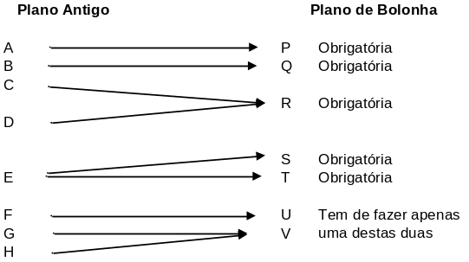
Diploma

Para alunos que reingressam - i.e., regressam à instituição depois de terem já desenvolvido actividade profissional no exterior - cursos de formação e experiência profissional são creditados, i.e., são-lhes atribuídos créditos no Plano de Bolonha. Por isso, para um aluno que reingressa, a cadeira U ou V poderá não ter de ser realizada.

A biblioteca de um sistema CBR foi inicialmente carregado com os seguintes casos:

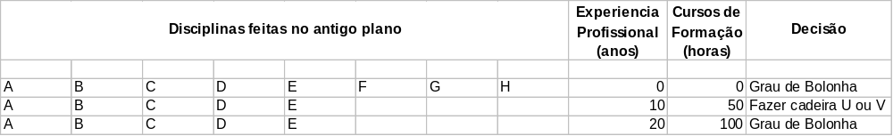

Considerando que cada cadeira, experiência profissional e cursos de formação têm todos peso 1, qual seria a decisão para o candidato X, com o seguinte perfil?

5. A tabela seguinte representa 3 casos que descrevem as condições e o respectivo resultado relativamente ao lançamento de um foguete Arianne:

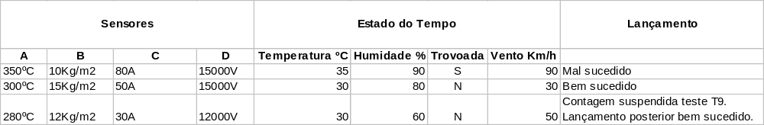

a) Qual seria a decisão a tomar nas seguintes condições:

Factores de ponderação:

Sensores: w_{i}=2
Temperatura, Humidade, Vento: w_{i}=1
Trovoada: w =5

(Use semelhança linear)

Solução: basta aplicar a fórmula de semelhanças lineares 3 vezes (1 para cada caso) depois de normalizar todos os valores em relação aos seus máximos (já que o domínio não é conhecido). Depois disso ver qual o caso mais semelhante e decidir não lançar, lançar ou suspender a contagem.

b) Sabe-se que se o sensor C indicar mais de 100A, mesmo que as restantes condições sejam muito favoráveis, o lançamento corre um sério risco de falhar. Proponha uma regra de adaptação do desfecho dos casos que tenha em linha de conta este factor.

IF Sensor C>100 Then “Lançamento = Mal Sucedido”

6. Considere as seguintes regras destinadas à avaliação de itens antigos para colecionistas, em que EP representa a Época:
- Se EP=1 e Não Caixa => Valor=Valor-3
- Se EP=1 e Comum => Valor=Valor-3
- Se EP=2 => Valor=5

- => Valor=0
- Se EP=1 => Valor= Valor+15
- Se EP=1 e Caixa => Valor =Valor+5
- Se EP=1 e Raro => Valor=Valor +5

a) Escolha uma de entre as respostas possíveis (errado, desconta)

i) (0.25) Pode realizar a inferência em forward chaining ? SIM NÃO

ii) (0.25) A prioridade da regra 7 é irrelevante ? SIM NÃO

iii) (0.25) A regra 1 dispara sempre ? SIM NÃO

b) (1.25) Considerando os atributos época, caixa e raridade, e a solução Valor, preencha as linhas necessárias na tabela seguinte de modo a que ela constitua uma Case Library, com o número mínimo de casos de um possível sistema CBR. Use o símbolo “X” para indicar situações em que o valor de um dado atributo (já) não interessa.

Atributos |  |  | Solução
EP | Caixa | Raro | Valor
2 | X | X | 5
1 | S | S | 25
1 | S | N | 17
1 | N | S | 17
1 | N | N | 9

7. Considere o paradigma CBR:

a) Considere que os dias da semana são codificados por 1 (=domingo) a 7 (=sábado). Escreva uma expressão matemática que permita calcular a distância d entre quaisquer 2 dias da semana, D1 e D2, contemplando o caso em que estes dias podem pertencer a semanas diferentes (embora contíguas)

d = min(|D1-D2|, 7-|D1-D2|)

b) Esboce uma função de distância local entre dois atributos numéricos X1 do query case e X2 da case library, que permita obter uma distância nula quando X1>X2 e igual a X2-X1 quando X2>X1. Os atributos estão definidos no domínio [0, 25]

X2>X1
X2<X1
d=25

X2=25
d=0

8. Para a previsão da intensidade de fogos implementou-se um sistema baseado no paradigma CBR, em que cada caso é representado pelos atributos humidade, temperatura e vento e pela intensidade do fogo resultante. Cada um destes atributos é por sua vez representado por 2 valores que correspondem ao grau de pertença aos termos linguísticos alta, baixa (humidade e temperatura) ou forte e fraco (vento). A humidade, temperatura e vento têm ponderações de 2, 3 e 4 respetivamente. A intensidade do fogo resultante é representada por um inteiro compreendido entre 0 e 10. A figura seguinte representa a biblioteca de casos do sistema:

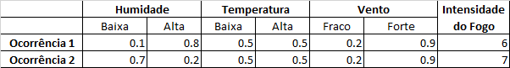

a) Usando distância linear, qual das soluções 6 ou 7 corresponde ao seguinte query case (caso novo)?

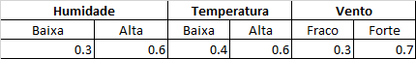
Escrever a expressão usada para o cálculo de D₁ apenas. Não é necessário escrever a expressão de D₂

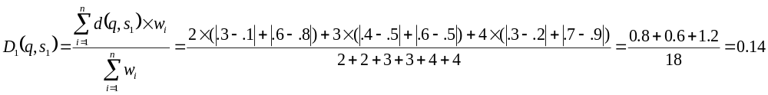

D₂ = 3.4/18 = 0.19

A solução do query case é : 6 (o que tem distância menor)

b) O modelo acima descrito foi posteriormente melhorado, passando a incluir uma função de adaptação que transforma a solução obtida multiplicando-a por um fator F que depende da % de eucaliptos E e da acessibilidade ao terreno A, ambas definidas em [0, 1]. Mais eucaliptos e/ou menor acessibilidade provocam fogos mais fortes. Defina a expressão de F, atendendo a que ela deve ter as seguintes propriedades:

- 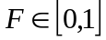
- Quando há mais eucaliptos e/ou a acessibilidade piora, o valor de F sobe, tendendo para 1
- Contudo, o limite 1 só é possível de atingir caso E=1 ou a acessibilidade seja nula
- Se não houver eucaliptos ou se a acessibilidade for total, apenas o outro fator influencia F

F = E + (1-A) - E.(1-A)

NOTA: esta expressão é simplesmente igual à da combinação de FC’s do MYCIN, cujas características, amplamente discutidas e exemplificadas nas aulas teóricas (e práticas) são descritas pelo texto do enunciado: FC=FC1 + FC2 – FC1×FC2. Neste caso FC2 foi substituído por (1-FC2) apenas porque a humidade funciona inversamente.

c) Após a ocorrência de um fogo cuja intensidade foi predita pelo sistema, qualquer solução por ele proposta
(Errado desconta a totalidade de cada questão)
Sim Não

X

Por vezes tem de ser confirmada ou alterada por um professor externo
X
Tem de ser sempre confirmada quando corresponder à intensidade do fogo real
X
Tem de ser sempre alterada quando não corresponder à intensidade do fogo real

d) Quanto às ocorrências processadas pelo sistema, devem ser registadas na biblioteca:
(Errado desconta a totalidade de cada questão)
Sim Não
X
Todos os casos tratados pelo sistema
X
X
X
Apenas os casos cuja solução predita foi correta
X
Todos os casos cuja solução predita foi errada, se for seguido o modelo CLAVIER
X

Todos os casos cuja solução predita foi correta, mas cuja descrição é diferente

e) A que fases do ciclo CBR correspondem as operações descritas em a), b), c) e d)?

Retrive, Reuse, Revise, Retain

